GE Mapress Edelstahl T-Stück egal d18-18-18

Geberit

Eigenschaften

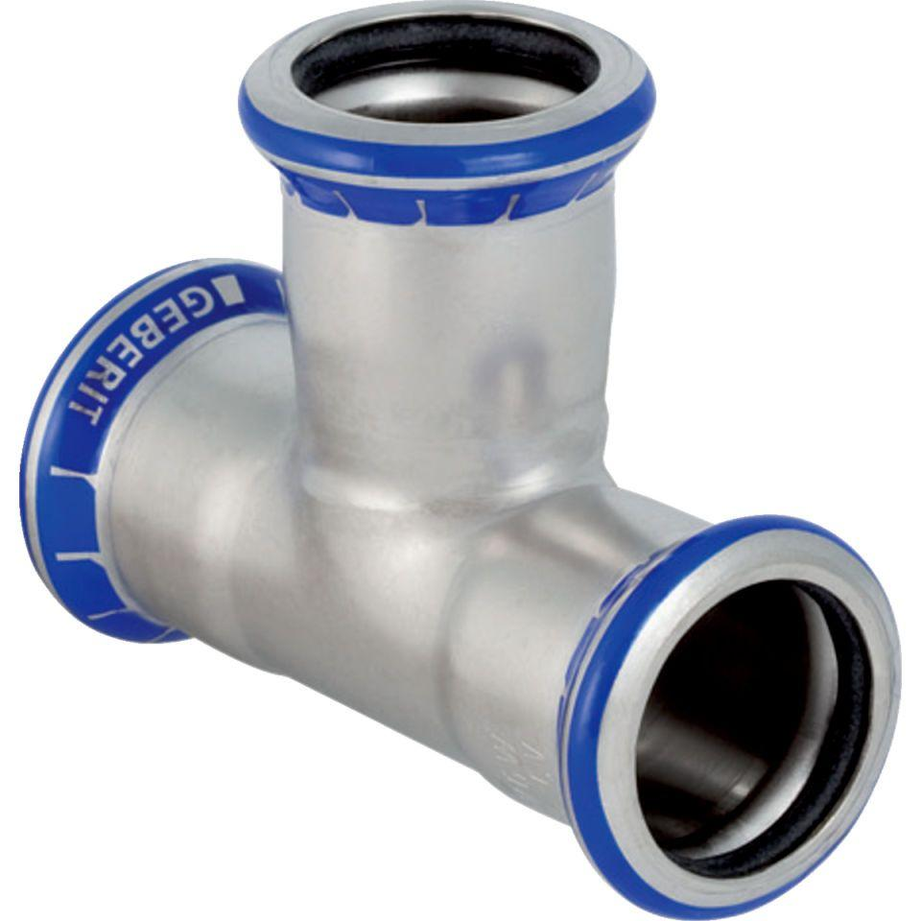

GTIN:

4024723310037

HAN:

31003

Werkstoff

Edelstahl